TISKOVÁ ZPRÁVA
29/11/2023

VÍCE DUSTER NEŽ KDYKOLI PŘEDTÍM

- Dacia představuje 3. generaci modelu Duster, sága kultovního bestselleru pokračuje.
- Nový Duster má robustnější a asertivnější design
- Nový Duster: velký skok díky platformě CMF-B
- Nový Duster nabízí ještě lepší terénní schopnosti ve verzi 4x4
- Nový Duster: odolnější materiály a hybridní pohonné jednotky
- Nový Duster: nové technologie pro bezpečnost a komfort
- Vše je nové, kromě toho podstatného: Duster zůstává rodinným SUV s nejlepším poměrem cena/výkon na trhu!
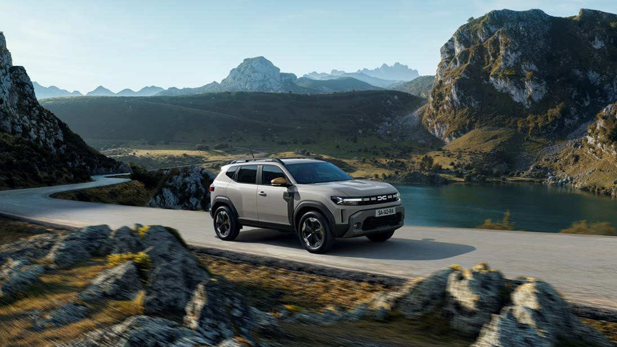

"Více Duster než kdykoli předtím": nový Duster je součástí příběhu modelu, který se stal etalonem na trhu a skutečnou ikonou značky Dacia a jejích hodnot. Je robustní a outdoorový, nabízí vše podstatné a je zároveň cool, je ekonomickou, ale i ekologickou volbou. Model Duster, který byl poprvé uveden na trh v roce 2010 a poprvé inovován v roce 2017, se prosadil tím, že zbořil tradiční pravidla trhu SUV.

Duster je skutečným success-story, který za 13 let své kariéry získal více než 40 ocenění a bylo ho vyrobeno více než 2,2 milionu kusů. Prodeje neustále rostou a do roku 2022 byl Duster nejprodávanějším SUV v Evropě, a to ve všech kategoriích, na trhu osobních automobilů. Každý den sjede z výrobních linek v rumunském závodě Dacia v Pitesti téměř 1 000 vozů Duster – to je přibližně jedno vozidlo každou minutu!

VYNALÉZAVĚJŠÍ A SEBEVĚDOMĚJŠÍ DESIGN

Duster má nový design. Zachovává si všechny estetické vlastnosti, díky nimž byly předchozí generace tak úspěšné, zejména svůj robustní charakter SUV, ale přejímá novou designovou identitu značky Dacia a posouvá ji výš a dál. Nový Duster se hrdě hlásí ke svému znovuobjevenému designu.

David Durand, ředitel designu značky Dacia: "Ještě předtím, než jsme začali pracovat na designu nového modelu Duster, jsme pracovali na jeho proporcích, abychom mu dodali výrazný postoj...
Tím, že jsme nejprve našli správné proporce, jsme se vyhnuli pozdějším úpravám."

Designéři začali pracovat s jednoduchými tvary: prostor pro cestující, kapota, blatníky atd. Všechny tyto prvky pak sestavili do jediného tvaru, čistě je spojili dohromady, aby modelu vtiskli moderní, dobře konstruovaný styl se záměrně strohými, sebevědomými liniemi.

Jednoduchost tvarů a ploch přispívá k síle designu: velmi vertikální přední část, podběhy kol s čistě zkosenými hranami, široké zadní dveře na zádi a boční okna, která se jediným tahem rozšiřují od přídě k zádi.

Nový Duster je chráněn stylovým pruhem, který se bez jakéhokoli přerušení táhne po celém obvodu vozu: boční prahové lišty se táhnou přes emblematické části identity nového Dusteru, dále pak kolem podběhů kol, které jsou samy o sobě spojeny s přední a zadní maskou. Nový Duster je robustnější a outdoorovější než kdykoli předtím!
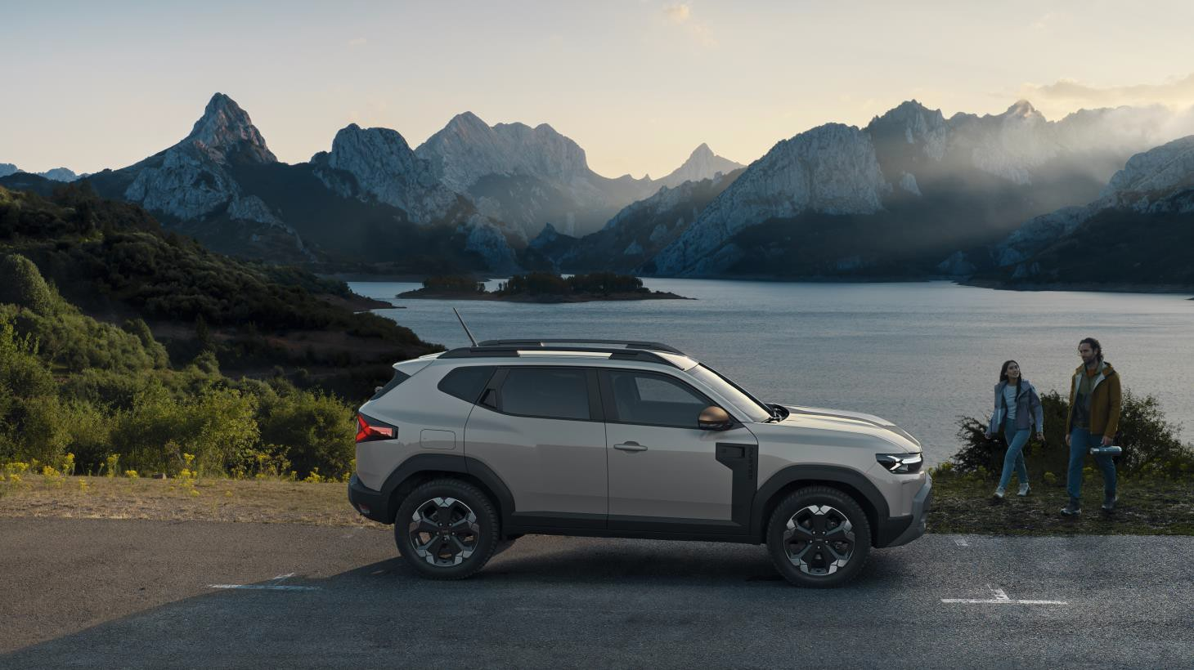

Design nové generace Duster, který je výrazný a jde s dobou, v sobě snoubí outdoorovou přitažlivost a robustnost s udržitelnějším přístupem.

- Přední a zadní spodní nárazníky nejsou lakovány. Skutečnost, že se nepoužívá barva, je nejen výhodou pro životní prostředí, ale také pro zákazníky: nárazníky tak nikdy neztratí svou původní barvu, ani když jsou poškrábané nebo odřené.

- Ochranné lišty bočních prahů, ochranné lišty podběhů kol, trojúhelníky předního nárazníku, přední a zadní nárazníky a lemy zadního nárazníku jsou vyrobeny z nového robustního materiálu navrženého inženýry společnosti Dacia a chemickou společností LyondellBasell: Starkle®. Materiál Starkle®, který byl představen na koncepčním voze Manifesto, obsahuje až 20 % recyklovaného materiálu. Výsledkem tohoto složení jsou bílé částice vytvářející skvrnitý efekt, který chtěla Dacia zvýraznit tím, že se vyhnula použití jakéhokoli dalšího laku (více informací níže).

Stejně jako design exteriéru, ani design interiéru nezapomíná na to podstatné. Zvláštní pozornost byla věnována ergonomii s centrální 10,1palcovou obrazovkou umístěnou v zorném poli řidiče a nakloněnou o 10° směrem k řidiči. Nové automatické ovládání převodovky ve spojení s motorem HYBRID 140 je mimořádně ergonomické. Volant se dvěma zploštělými částmi v horní a dolní části se velmi pohodlně ovládá a zároveň usnadňuje nastupování.
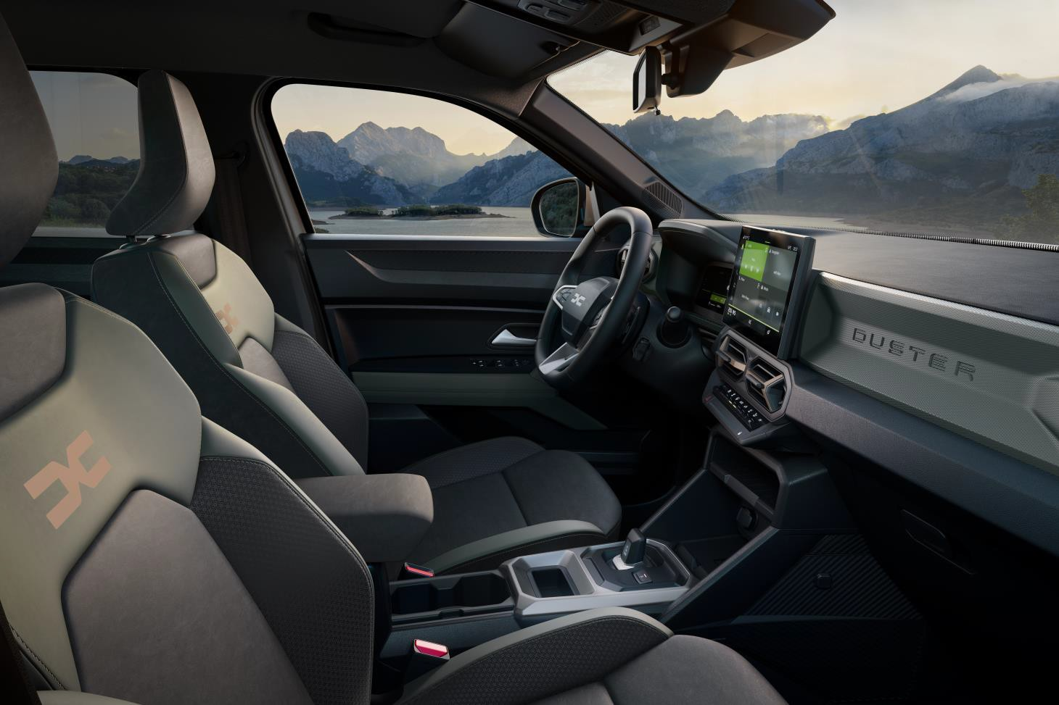

"Duster by nebyl Dusterem bez chytrého a praktického interiéru, který uživatelům usnadňuje každodenní život. Vše je navrženo tak, abyste se cítili jako doma, od přední až po zadní část vozu," David Durand.

A konečně nový podpis ve tvaru písmene Y podtrhuje spojení mezi designem interiéru a exteriéru nového modelu Duster:

- V interiéru se vyskytuje na ventilačních otvorech, jejichž povrch tvoří písmeno Y (v měděné barvě u výbavy Extreme), a na výplních dveří, kde se písmeno Y táhne kolem loketní opěrky. Uprostřed volantu nahrazuje logo Dacia název značky.

- Zvenku se nový Duster vyznačuje světelným podpisem ve tvaru písmene Y v předních a zadních světlometech. Znak Y se objevuje také v designu kol z lehkých slitin, jejichž třpytivého efektu je dosaženo bez chromu, zpracováním surového materiálu.

NOVÝ DUSTER PŘEDSTAVUJE VÝZNAMNÝ POSUN DÍKY PLATFORMĚ CMF-B
Nový Duster využívá platformu CMF-B, která je základem průmyslové strategie značky Dacia. Tato konkurenceschopná a mimořádně flexibilní platforma, představená u nejnovějších modelů Sandero a Logan a následně použita u modelu Jogger, nabízí značce velkou agilitu a umožňuje jí co nejlépe realizovat její ambiciózní produktový plán.

Použití platformy CMF-B v novém modelu Duster znamená větší prostornost interiéru než u předchozí generace, a to jak pro cestující, tak pro zavazadla, při zachování stejné celkové délky.
Díky vyspělé konstrukci platformy nabízí nový Duster také vyšší jízdní komfort a snížení hluku a vibrací.

Platforma CMF-B staví nový Duster na cestu elektrifikace s motory využívajícími mild-hybridní a plně hybridní technologie.

ROBUSTNÍ A OUTDOOROVÝ:
JEŠTĚ ODVÁŽNĚJŠÍ NOVÝ DUSTER
Nový Duster nabízí terénní vlastnosti, které jsou v segmentu městských vozů s pohonem 4x4 (4x4 bez redukční převodovky) na trhu jedinečné, takže milovníci outdoorových aktivit mohou jezdit s klidným svědomím.

LEPŠÍ TERÉNNÍ SCHOPNOSTI VE VERZI 4X4

Nový Duster je k dispozici s pohonem Terrain Control 4x4, který lze ovládat pomocí 5 jízdních režimů:

- AUTO: převodovka automaticky rozděluje točivý moment mezi přední a zadní nápravu podle přilnavosti a rychlosti
- SNOW: optimalizuje trajektorie na kluzkých vozovkách díky specifickému nastavení ESC a kontroly trakce.
- MUD/SAND: pro jízdu na sypkém povrchu, jako jsou blátivé nebo písčité cesty.
- OFF-ROAD: nabízí nejlepší terénní schopnosti na obtížných cestách. Z hlediska funkčnosti je velmi podobný režimu 4x4 lock současného modelu Duster, ale jde ještě dál tím, že automaticky rozděluje točivý moment mezi přední a zadní kola podle adhezních podmínek a rychlosti vozidla.
- ECO: optimalizuje spotřebu paliva působením na klimatizaci a výkon vozidla. Optimalizuje rozdělení točivého momentu motoru mezi přední a zadní nápravu, aby se omezila spotřeba paliva a zároveň se přizpůsobila podmínkám přilnavosti vozovky.

Světlá výška v terénu: 217 mm (měřeno mezi nápravami) u verze 4x4, nejlepší na trhu.

Přední a zadní nájezdové úhly ještě příznivější, až 31° vpředu a 36° vzadu u verze 4x4.

Nájezdové a výjezdové úhly jsou u verzí 4x4 ještě příznivější pro překonávání překážek, a to až 31° vpředu a 36° vzadu a spodní úhel 24°.

Systém regulace rychlosti při jízdě ze svahu. Tento systém je užitečný zejména při jízdě v terénu nebo při prudkém klesání. Působí zejména na brzdy, aby zabránil neovladatelnému rozjetí vozidla, a tím zajišťuje udržování vhodné rychlosti (v závislosti na pokynech řidiče) od 0 do 30 km/h. Systém funguje při všech převodových stupních včetně zpátečky. Řidič se již nemusí starat o pedály plynu a brzdy, ale pouze o volant.

Nové informace All Road. Centrální 10,1palcová obrazovka zobrazuje řadu informací, které jsou užitečné zejména při jízdě v terénu:

- Úhel náklonu vozidla vpravo/vlevo
- Úhel sklonu pro jízdu do kopce i z kopce
- Rozdělení točivého momentu mezi přední a zadní nápravu (u verze 4x4)

VŠESTRANNÁ OCHRANA A MATERIÁLY

- Exteriér: celý obvod karoserie je nyní chráněn před drobnými nárazy a škrábanci. Boční kryty jsou propojeny s kryty podběhů kol a předním a zadním nárazníkem a tvoří ochranný pás. Pod nárazníky chrání spodní část karoserie rozměrné kryty.

- Interier: Kabina nabízí odolné materiály, zejména ve výbavovém stupni Extreme, který je standardně vybaven omyvatelným čalouněním Microcloud a gumovými rohožemi v první, druhé řadě i v zavazadlovém prostoru. Tyto rohože obsahují 20 % recyklovaného materiálu.

ODOLNĚJŠÍ MATERIÁLY

Přední a zadní nárazníky nejsou barveny dodatečně. Vstřikovaný plast, který tvoří tělo dílu, je již barevný. To znamená, že barva je na rozdíl od běžného nátěru neměnná. Nevyhnutelné nárazy a škrábance, které kryty utrpí, mohou zanechat stopy, ale ty budou téměř neviditelné, protože původní barva zůstane zachována.

Ochrana kolem vozu je vyrobena z nového materiálu Starkle®, který vynalezli inženýři společnosti Dacia (viz níže). Není lakován, takže v případě poškrábání nebude viditelně poznamenán.

Příslušenství InNature je navrženo pro vozidlo od samého počátku.
- Pack Sleep: Po vzoru modelu Jogger, který byl 1. vozem značky Dacia, jenž tuto funkci využíval, bude i nový Duster schopen tuto spací vestavbu pojmout. Jednoduchý, odnímatelný a cenově dostupný paket má 3 základní funkce: dvoulůžko (1,9 m dlouhé a až 1,3 m široké), které lze samo rozložit za méně než dvě minuty, poličku a úložný prostor.

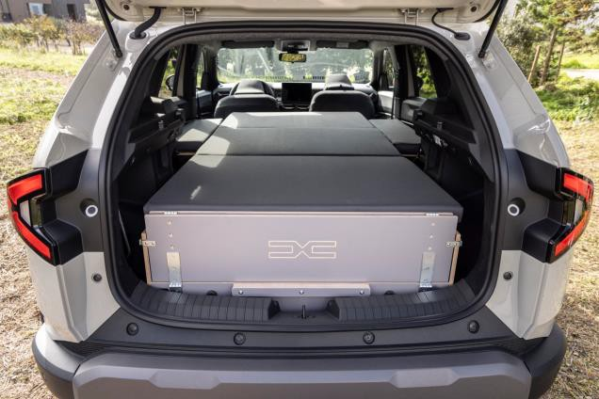
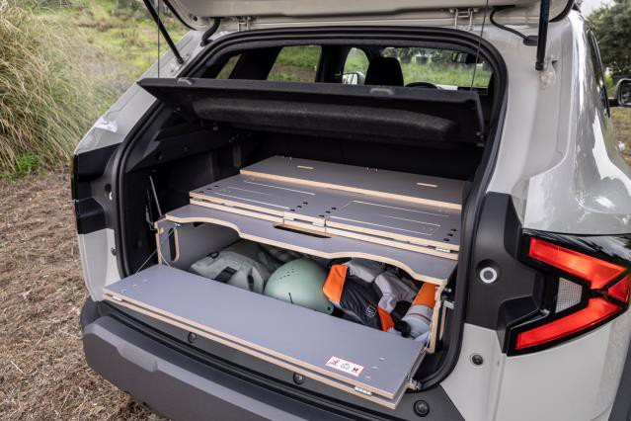

- Nový střešní nosič: Je ideálním partnerem pro outdoorové aktivity, jednoduše se připevňuje k modulárním střešním nosičům v příčné poloze nebo k příčným střešním nosičům (maximální dynamická hmotnost na střeše vozidla = 80 kg).

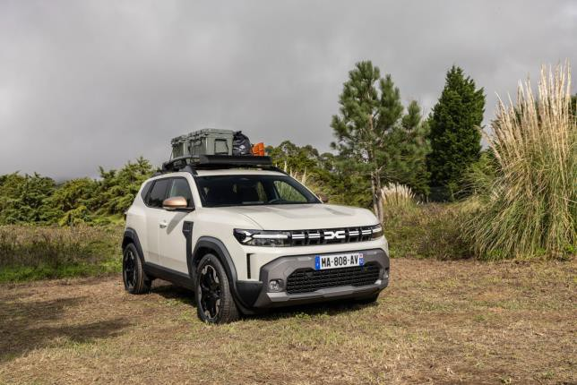
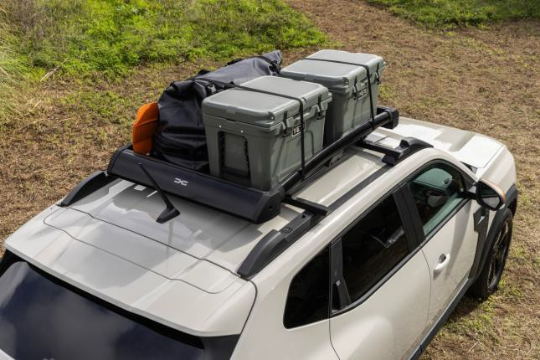

ECO-SMART: NOVÝ, UDRŽITELNĚJŠÍ A STÁLE CENOVĚ
DOSTUPNÝ DUSTER
V souladu s hodnotami značky Dacia nabízí nový Duster udržitelnější přístup k motorizaci díky novým mild-hybridním a hybridním pohonným jednotkám a většímu využití recyklovaných materiálů.

NOVÉ HYBRIDNÍ POHONNÉ JEDNOTKY

- Duster HYBRID 140. Pohonná jednotka HYBRID 140, kterou Dacia použila na začátku roku 2023 pro model Jogger, se nyní dostává i do nového modelu Duster. Je založeno na osvědčených technologiích používaných v rámci skupiny Renault a skládá se z 1,6litrového benzinového čtyřválce o výkonu 94 k, dvou elektromotorů (motor o výkonu 49 k a vysokonapěťový startér/generátor) a elektrifikované automatické převodovky.
Ta má 4 převodové stupně určené pro spalovací motor a další 2 pro elektromotor. Tato kombinovaná technologie je umožněna absencí klasické spojky.
Regenerativní brzdění v kombinaci s vysokou kapacitou rekuperace energie 1,2 kWh baterie (230 V) a účinností automatické převodovky znamená, že až 80 % doby jízdy po městě je využíváno na elektrický pohon, přičemž úspora paliva v kombinovaném cyklu činí 20 % a v městském cyklu až 40 %. Vůz se navíc vždy rozjíždí ve 100% elektrickém režimu.

- Duster TCe 130. Tato pohonná jednotka je první, která zákazníkům poskytne počáteční úroveň elektrifikace, kterou Dacia nabízí. Kombinuje tříválcový přeplňovaný benzinový motor nové generace o objemu 1,2 litru pracující na bázi Millerova cyklu (optimalizovaná účinnost a

menší čerpací ztráty) s lehkým 48V hybridním systémem. Ten podporuje spalovací motor při rozjezdu a akceleraci a snižuje průměrnou spotřebu paliva a emise CO2 přibližně o 10 %*.
Potěšení z jízdy (zrychlení, akcelerace) je u modelu TCe 130 vyšší než u současného modelu TCe 130 díky podpoře, kterou tento systém poskytuje: vozidlo reaguje pohotověji a jeho jízda je plynulejší. Rekuperační brzdění dobíjí baterii o kapacitě 0,8 kWh způsobem, který je pro řidiče zcela transparentní.

TCe 130 je k dispozici se šestistupňovou manuální převodovkou pro verze 4x2 a 4x4.

- A také: Duster ECO-G 100. Dacia, nesporný lídr v oblasti LPG v Evropě, je jediným výrobcem, který u všech svých modelů s vnitřním spalováním nabízí duální palivo benzín a LPG pod označením ECO-G. Také nový Duster těží z technologie přímo z výroby, což je zárukou bezpečnosti a spolehlivosti.
Při provozu na LPG vypouští nový Duster ECO-G 100 v průměru o 10 % méně emisí CO2 než ekvivalentní benzínový motor. Nabízí dojezd až 1 300 km** díky dvěma nádržím s kombinovaným objemem téměř 100 litrů: 50 litrů benzinu a 50 litrů LPG (instalovaných pod podlahou zavazadlového prostoru, čímž se zachovává objem zavazadlového prostoru). Přepínání z jednoho paliva na druhé je okamžité a nepostřehnutelné díky přepínači dokonale integrovanému do palubní desky.

* ve srovnání se spalovacím motorem o stejném výkonu.
** čeká na schválení WLTP
EN NES C E ENT R T
NTENS VE DR VE

EC

UR N DR VE

D N C

R D

TC

R DS R D
TC

UDRŽITELNĚJŠÍ MATERIÁLY

Společnost Dacia vynalezla Starkle®. Nový Duster je prvním sériově vyráběným modelem, který používá nový materiál Starkle®, vynalezený inženýry značky Dacia. Obsahuje až 20 % recyklovaného polypropylenu a používá se v surovém stavu, bez laku, čímž se snižuje uhlíková stopa spojená s jeho výrobou. Ze Starkle® jsou vyrobeny boční ochranné lišty prahů a podběhů kol, prvky předního nárazníku, přední a zadní nárazníky. Použití dodatečně nebarvených materiálů pro přední a zadní nárazník navíc snižuje potřebu laku.
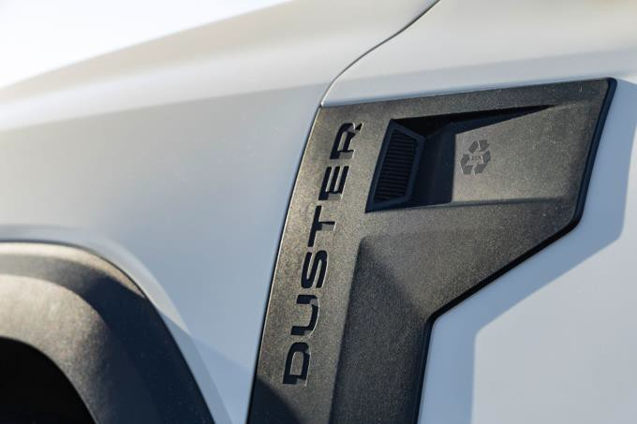
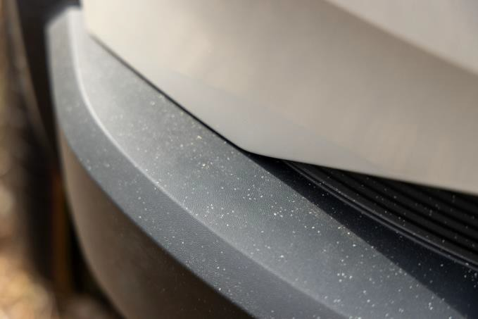

- Téměř 20 %* recyklovaných plastů. Nový Duster celkově obsahuje téměř 20 %* recyklovaných plastů, což je výrazně vyšší podíl, než je v tomto segmentu obvyklé, a oproti předchozí generaci je to zlepšení o více než 8 bodů.

- Žádný ozdobný chrom, žádná kůže živočišného původu. V rámci šetrnějšího přístupu k životnímu prostředí se Dacia rozhodla zakázat kůži a dekorativní chrom u všech svých modelů.

- Díky zmenšené velikosti uživatelské příručky je potřeba méně papíru. Plná digitální verze je k dispozici prostřednictvím aplikace My Dacia.

*co se týče zastoupení polymerů, jak se předpokládá v připravovaných návrzích předpisů týkajících se vozidel s ukončenou životností (angl. zkr. ELV).

POMĚR CENA/VÝKON, KTERÝ JE NA TRHU STÁLE JEDINEČNÝ.

- Nový Duster zůstane věrný pozici značky Dacia "value for money". Bude kombinovat fér ceny ve svém segmentu s ještě prostornější kabinou (viz níže) a nabídne tak nejlepší poměr ceny a užitné hodnoty na trhu.

- Technologická výbava je rozšířena o nový 7palcový digitální přístrojový štít, nový 10,1palcový centrální dotykový displej a nový multimediální systém.

- Nový Duster nabízí chytré modulární střešní lišty a důmyslný systém příslušenství Dacia YouClip (viz níže).

VŠE PODSTATNÉ A COOL:
NOVÝ, CHYTŘEJŠÍ A TECHNOLOGICKY VYSPĚLEJŠÍ DUSTER
Nový Duster ilustruje filozofii značky Dacia spočívající v promyšlené a dostupné technologii, která uživatelům usnadňuje každodenní život: bezpečnost a pohodlí.

DIGITÁLNĚJŠÍ A PROPOJENĚJŠÍ INTERIÉR

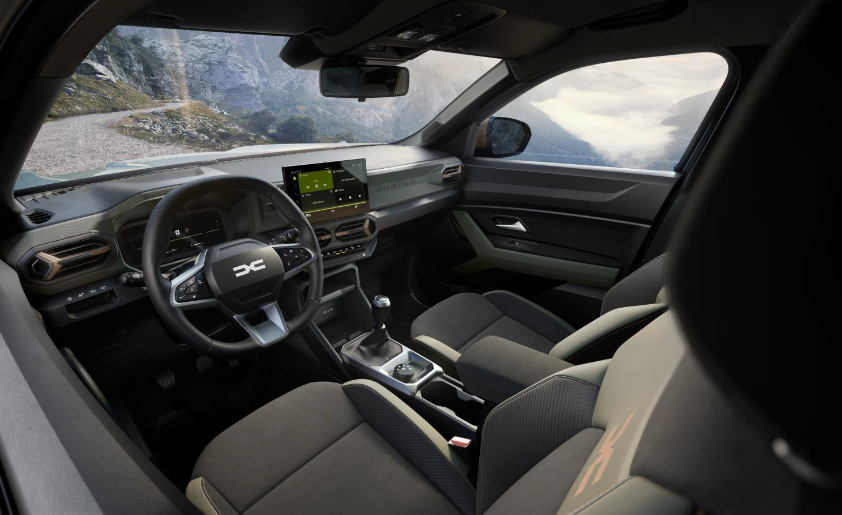

Nový multimediální systém s 10,1palcovou centrální dotykovou obrazovkou. Tato obrazovka je součástí standardní výbavy od úrovně Expression a je k dispozici se dvěma úrovněmi Media Display a Media Nav Live:

- Systém Media Display, který je standardní výbavou nových modelů Duster Expression a Extreme, nabízí audiosystém se 4 reproduktory a bezdrátové připojení Apple CarPlayTM a Android AutoTM.
- Systém Media Nav Live, který je součástí standardní výbavy Journey a volitelný u výbavy Extreme a Expression, nabízí také propojenou navigaci s informacemi o dopravních podmínkách v reálném čase a aktuálními mapami po dobu 8 let. Systém Media Nav Live je rovněž vybaven zvukovým systémem Arkamys 3D Sound System se 6 reproduktory.
.

Ve výbavě Essential je multimediální systém Media Control, který lze ovládat z volantu a informace o médiích se zobrazují na 3,5palcovém displeji s analogovými ukazateli na přístrojové desce. Dále obsahuje 4 reproduktory, připojení Bluetooth, port USB a držák chytrého telefonu integrovaný do palubní desky. Po připojení k bezplatné aplikaci Dacia Media Control může řidič ovládat funkce rádia/médií a přistupovat k mnoha dalším funkcím z obrazovky svého chytrého telefonu.

Nativní konektivita v souladu s novými evropskými předpisy GSR2 a u vozidel vybavených systémem Media Display & Media Nav Live ještě více propojených služeb, včetně služby FOTA (Firmware Over The Air), která umožňuje provádět aktualizace softwaru na dálku bez nutnosti navštívit dealerskou síť.

Digitální přístrojový panel: nový Duster představuje přizpůsobitelný, barevný, 7palcový digitální přístrojový panel, který poskytuje ideální zobrazení informací, které řidič považuje za nejužitečnější. Tento digitální přístrojový panel je součástí standardní výbavy nového modelu Duster od úrovně výbavy Expression výše.

Ve všech úrovních výbavy má řidič k dispozici vyhrazený prostor pro svůj telefon.
Verze vybavené Media Display a Media Nav Live jsou vybaveny držákem YouClip pro chytrý telefon, dvěma zásuvkami USB C vpředu a dvěma vzadu pro napájení až čtyř zařízení. Všechny 4 zásuvky jsou podsvícené.

Bezdrátová nabíječka chytrých telefonů. Je umístěna na středové konzole v dosahu obou cestujících vpředu a je součástí standardní výbavy nového modelu Duster Journey a je k dispozici jako volitelná výbava pro úroveň výbavy Extreme.

NABÍDKA NOVÝCH JÍZDNÍCH ASISTENTŮ

Tempomat/omezovač rychlosti je nyní standardem od výbavy Expression výše. Automatické přepínání mezi potkávacími a dálkovými světly je standardem pro nový Duster Extreme a Journey. Funkce automatického zapínání potkávacích světel je navíc k dispozici u všech úrovní výbavy.

Výbava nového modelu Duster byla doplněna o nové jízdní asistenty, které splňují nejnovější bezpečnostní standardy: automatické nouzové brzdění (městské/příměstské s detekcí vozidel, chodců, cyklistů a motocyklů), rozpoznávání dopravních značek s varováním před překročením rychlosti, zadní parkovací asistent, signalizace nouzového zastavení, varování před opuštěním jízdního pruhu, asistent udržování v jízdním pruhu, systém sledování koncentrace řidiče a nouzové volání (eCall). A aby Dacia svým zákazníkům usnadnila život, přidala chytré tlačítko "My Safety" pro rychlý přístup k preferované konfiguraci jízdních asistentů.

OPTIMALIZOVANÝ KOMFORT

Prostornější interiér. Díky použití platformy CMF-B se zlepšil vnitřní prostor, zejména pokud jde o šířku pro cestující na předních sedadlech a prostor pro nohy na zadních sedadlech.
Nový Duster má nižší práh zavazadlového prostoru a širší a vyšší otvor zavazadlového prostoru. Konečně i samotný zavazadlový prostor je vyšší a širší a jeho objem se zvětšil až o 6 % na 472 litrů (objem pod odkládací plochou u nového modelu Duster 4x2).

Nová výbava. Protože pohodlí řidiče vychází především z celkové pohody za volantem, byl nový Duster vybaven výbavou, která usnadňuje každodenní život. Například elektrická parkovací brzda je k dispozici od výbavových stupňů Journey (standardní výbava) a Extreme (výbava na přání) a výbavové stupně Extreme/Journey jsou standardně vybaveny elektricky nastavitelnými a sklopnými zpětnými zrcátky. Nový Duster je více než kdy jindy připraven na ty nejnáročnější podmínky – může být vybaven také vyhřívaným volantem a čelním sklem se systémem proti námraze (v závislosti na zemi).

YouClip, nové chytré příslušenství Dacia. Inženýři značky Dacia vynalezli YouClip, jednoduchý a chytrý systém, který umožňuje praktické a bezpečné upevnění řady specializovaných doplňků na klíčová místa v kabině. Nový Duster je standardně vybaven 4 (úroveň výbavy Essential) nebo 6 úchytnými body YouClip z výroby (jeden na palubní desce, jeden na straně spolujezdce na konzole, jeden v zadní části středové konzoly, dva v zavazadlovém prostoru na levé a pravé straně a jeden na vnitřní straně dveří zavazadlového prostoru). Pomocí doplňkového držáku opěrky hlavy pak můžete přidat další 2 body.
Lze je vybavit odkládací kapsou, držákem na chytrý telefon obsahujícím indukční nabíječku nebo důmyslným systémem "3 v 1", který kombinuje držák na nápoje, háček na tašku a přenosné světlo. Tento důmyslný systém 3 v 1 je u modelu Duster Extreme součástí standardní výbavy. K dispozici je také držák pro tablet s dotykovou obrazovkou, který lze připevnit na příslušenství opěrky hlavy. Všechno toto příslušenství kompatibilní se systémem YouClip je k dispozici v dealerské síti Dacia.

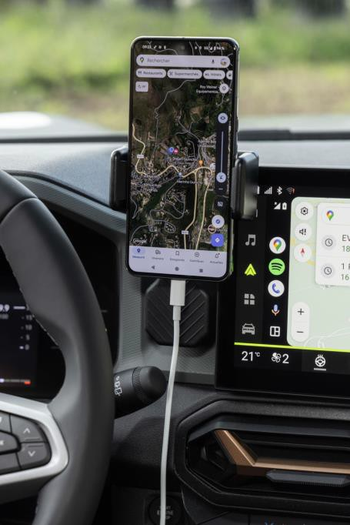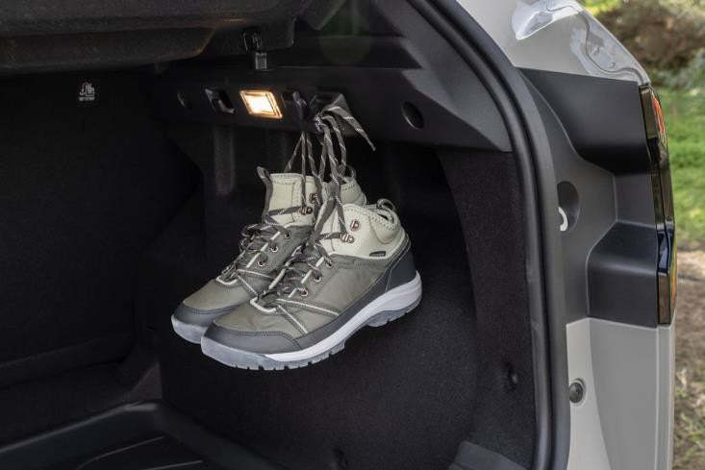

JEDNODUCHÝ SORTIMENT PRO KAŽDÝ VKUS

Téměř 70 % zákazníků modelu Duster dnes volí vyšší výbavy. Aby bylo vyhovělo této poptávce, je nová řada Duster založena na třech úrovních: Essential, Expression a nová nabídka na nejvyšší úrovni se dvěma výbavami s odlišnými a vzájemně se doplňujícími prvky: Duster Extreme pro outdoorové nadšence a přizpůsobený intenzivnímu používání, Duster Journey pro ty, kteří dávají přednost diskrétní eleganci, komfortu a pohodě. Tyto dva světy budou nabízeny za stejné ceny.

Hlavní standardní výbava
Duster Essential: pevné střešní lišty, elektrické ovládání předních oken, centrální zamykání, manuální klimatizace, automatická potkávací světlomety, 6 airbagů, zadní parkovací senzory...
Duster Expression: totéž co Essential + 17palcová kola z lehkých slitin, 7palcový digitální přístrojový štít, 10,1palcový centrální dotykový displej s multimediálním systémem Media Display a bezdrátovou replikací Apple CarPlayTM/Android AutoTM, parkovací kamera, zadní elektrická okna, automatické stěrače...
Duster Extreme: totéž co Essential + modulární střešní ližiny, mlhové světlomety, omyvatelné čalounění MicroCloud, gumové rohože na podlaze a v zavazadlovém prostoru, automatická klimatizace, hands-free karta, elektrická zrcátka, systém YouClip "3 v 1", prvky interiéru a exteriéru v měděné barvě,...
Duster Journey: totéž jako Essential + 18palcová kola z lehkých slitin, mlhové světlomety, automatická klimatizace, hands-free karta, elektronická parkovací brzda a zpětná zrcátka, bezdrátová nabíječka chytrých telefonů, multimediální systém Media Nav Live s navigací, zvukový systém Arkamys 3D Sound System se 6 reproduktory,...

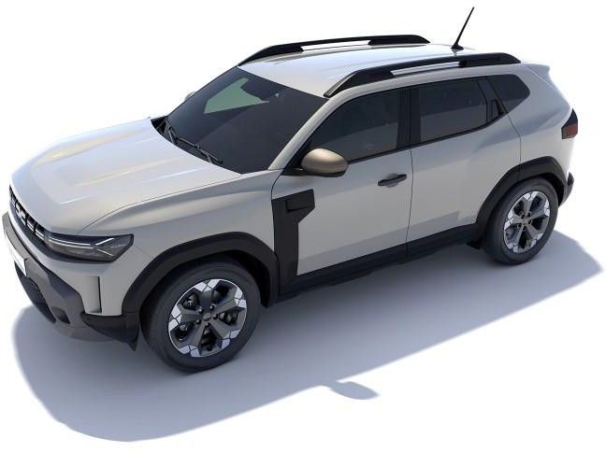
U T

VD

KONTAKT PRO MEDIA
Jitka Skaličková, jitka.skalickova@renault.cz, www.dacia.cz / www.media.renault.cz

S EČN ST D C
Společnost Dacia, byla založena v roce 1968 a v roce 2004 ji skupina Renault znovu uvedla na trh v Evropě a v oblasti Středozemního moře. Vždy nabízela vozy s nejlepším poměrem ceny a výkonu a neustále měnila definice toho, co je podstatné. Dacia je průkopnickou značkou a navrhuje vozy, které jsou jednoduché, všestranné, spolehlivé a odpovídají životnímu stylu zákazníků. Modely Dacia se staly etalony trhu: Sandero, od roku 2017 každoročně nejprodávanější vůz pro soukromé zákazníky v Evropě; Duster, od roku 2018 nejprodávanější SUV pro soukromé zákazníky v Evropě; Spring, šampion dostupné elektrické mobility; Jogger, všestranný rodinný vůz segmentu C. Dacia, která je přítomna ve 44 zemích, prodala od roku 2004 více než 8 milionů vozů.

